作 成 日 期 | 产品版本 | 密级
2013-03-17 | V 1.0 | 内部
产品名称： 基于C/S的在线评分系统 |  | 共 页

在线评分系统
软件使用说明书

文 档 作 者： 薛拾军 日期： 2013/03/16
说 明 书 校 对： 薛拾军 日期： 2013/03/17
产 品 经 理： 薛拾军 日期： 2013/03/17

江苏卫视
版权所有 不得复制

目录
目录 2
引 言 3
1 编写目的 3
2 需求概述 3
第1章 软件概述 4
1 软件用途 4
1 .1 运行环境 4
1 .2 软件运行 4
1 .3 软件结构 5
1 .4 软件性能 5
1 .5 输入、处理、输出 5
1 .6 处理 5
第2章 用户配置 6
1 用户信息配置 6
1 .1 配置评委信息 6
1 .2 配置参赛者信息 6
第3章 软件使用步骤 7
1 .1 软件安装 7
1 .2 运行步骤 7

请在这里输入公司名称引 言

编写目的
编写本使用说明的目的是充分叙述本软件所能实现的功能及其运行环境，以便使用者了解本软件的使用范围和使用方法，并为软件的维护和更新提供必要的信息。

需求概述
由于该系统是在比赛时给评委使用的，根据实际场景，采用B/S或C/S架构比较合理。实际上使用B/S模式开发起来更加便捷。但是考虑到最终输出结果是通过外接设备显示出来，目前先采用C/S架构。
由服务器端给客户机端发送当前选手信息。客户机端接收到选手信息后，评委给出评分并发送到服务器端。
服务器端在接收到所有评委的评分情况后，按照规则进行计算并显示出结果。

软件概述

软件用途
本软件的开发是在线跳水评分系统，可以由多个评委使用客户端进行同时评分，评分结果会发送到服务器端，服务器端进行一系列操作将结果显示出来，或者将获取到的数据进行一些特殊处理，在其他外部显示设备上显示出来。

运行环境
本软件暂时在Windows 7操作系统运行（理论上也会兼容Windows XP系列机，但是目前条件有限，没有进行XP平台的测试）。
系统登录用户具有管理员权限。
软件使用的组播地址为“224.100.0.3”，收发的两个端口为“8003”和“8004”。一般情况下不会出问题，为了使用方便，组播地址和端口我在程序中写好了，没有需要用户进行配置。如果该设置与用户计算机存在冲突，请联系我或网络管理员协助解决。
若干台客户机端和一台服务器端必须在同一局域网内（即能进行组播通信）。当防火墙阻挡提示“Allow *** to communicate on these network”时，请勾选下面所有选项，允许软件通过防火墙。
经多次测试发现，如果Windows 7操作系统不是原装，即使用GHOST方式安装时，正常的组策略中的windows7家庭组功能被禁用会被修改，计算机无法进行组播通信！请开启组策略中的HomeGroup Listener 和HomeGroup Provider这两个服务。不过在XP系统中，权限控制没有这么严格，运行环境就相对简单些。
如果不确定局域网内的n台计算机是否能够支持组播通信，请使用附带的测试工具。打开Tools文件夹，双击“Multicast.exe”，进行组播测试。
还会有其他导致局域网内的几台计算机无法进行通信，请联系我或网络管理员协助解决。
不过如果要想为了测试方便，可以在同一台计算机上运行一台客户端和一台服务器端。客户端的数量由“admin.xml”文件中“user”的数量决定。

软件运行
服务器端运行：
第一步，将“athlete.xml”文件拷贝到C盘根目录下。
第二步，打开服务器端文件夹，双击执行“DivingServer.exe”。
注意：服务器端只能部署在局域网内的一台计算机上。
客户端运行：
第一步，将“admin.xml”文件拷贝到C盘根目录下。
第二步，打开客户端文件夹，双击执行“DivingClient.exe”。
注意，客户端可以和服务器端运行在同一台计算机上，但是每台计算机只能运行一个服务器端和一个客户端。

软件结构
本软件分为两个模块，客户端和服务器端，如图1-1。
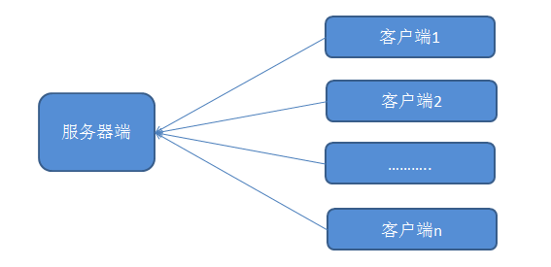
图 1-1

软件性能
略

输入、处理、输出

输入、输出
服务器端输入选手信息，格式为：
#SERVER#USER#选手编号#选手姓名#难度系数
服务器端接收客户端发送的数据，当服务器端接收到所有客户机端的消息后输出结果。

客户端输入选手分数，格式为：
#CLIENT#USER#评委编号#评委数量#选手编号#选手得分#难度系数
客户端接收服务器端发送的数据。

处理
服务器端接收到多个客户端发来的分数时，如果评委数量小于3人，即客户端数量小于三个时，直接求和并乘以难度系数。否则去掉最大和最小值，然后求和并乘以难度系数。

用户配置

用户信息配置

配置评委信息
配置文件信息
<?xml version="1.0" encoding="gb2312"?>
<human>
<user role="admin">
<id>1</id>
<name>test1</name>
<pass>test1</pass>
</user>
<user role="admin">
<id>2</id>
<name>test2</name>
<pass>test2</pass>
</user>
</human>
每个用户信息节点为：
<user role="admin">
<id>1</id>
<name>test1</name>
<pass>test1</pass>
</user>
role：用户角色；id：评委编号；name：评委用户名；pass：评委密码。

配置参赛者信息
<?xml version="1.0" encoding="gb2312"?>
<human>
<user role="athlete">
<id>1</id>
<name>a</name>
<parameter>2.0</parameter>
</user>
<user role="athlete">
<id>2</id>
<name>b</name>
<parameter>2.0</parameter>
</user>
</human>
每个用户信息节点为：
<user role="athlete">
<id>1</id>
<name>a</name>
<parameter>2.0</parameter>
</user>
role：用户角色；id：选手编号；name：参赛选手；parameter：难度系数。

软件使用步骤

软件安装
该软件无需安装，如果有需要打包成安装程序，请联系作者。

运行步骤
在Windows 7 OS下，
步骤1：将“athlete.xml”文件拷贝到服务器端的C盘根目录下，将“admin.xml”文件拷贝到每台客户机的C盘根目录下。
步骤2：双击“DivingServer.exe”启动服务器端，如图2-1，选择全部允许。
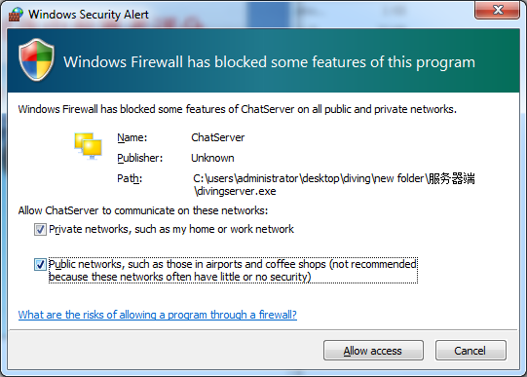
图 2-2
步骤3：进入到服务器主界面（如图2-2）。
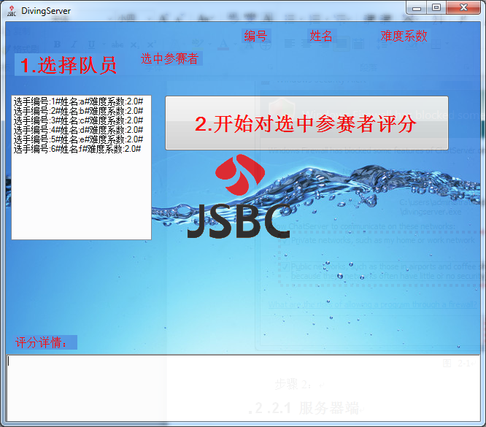
图 2-3
步骤4：双击“DivingClient.exe”进入到客户端主界面（如图2-3）后，输入正确的评委账户和密码。并点击“开始”。
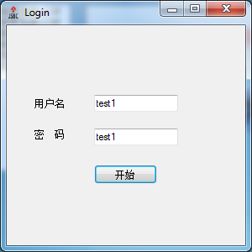
图 2-4
步骤5：如果账户名和密码输入无错，会跳转到客户端主界面，如图2-4。
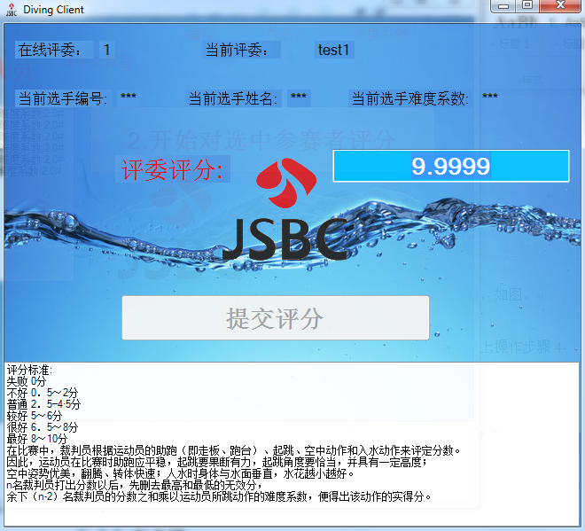
图 2-5
步骤6：假如“admin.xml”文件中有n名评委，那么就需要在每台机子上操作步骤4-步骤5。
步骤7：待所有的客户端操作完毕时，在服务器端选择右侧队员列表中的一名队员，并单击“开始对选中参赛者评分”。
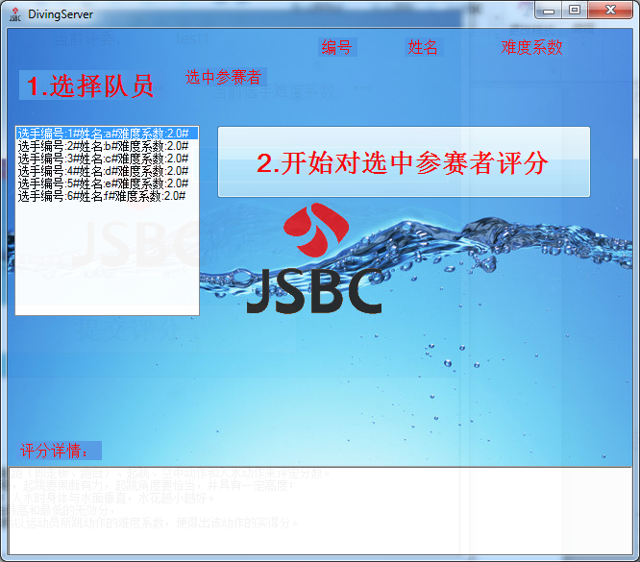
图 2-6
步骤8：单击后，在服务器端“开始对选中参赛者评分”按钮状态为不可点击状态，等到所有评委都打分后，该按钮才可重新点击。与此同时，客户端的“提交评分”按钮状态为可单击状态。
服务器端 | 客户端
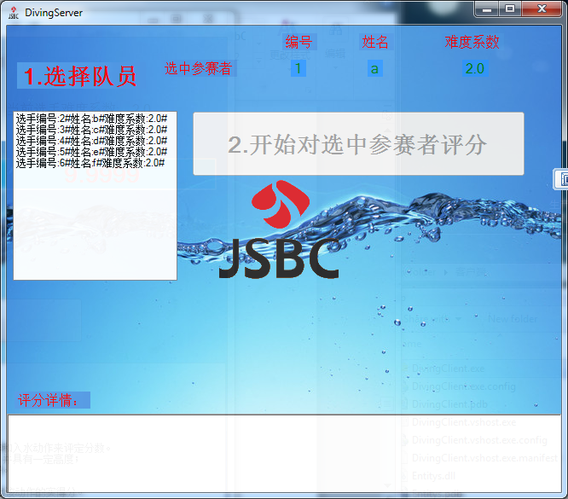  图 2-7 | 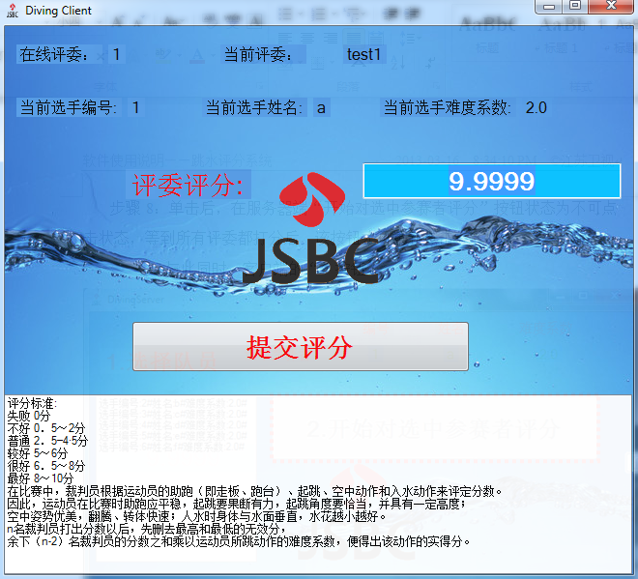  图 2-8

步骤10，每位评委提交评分后，“提交评分”按钮变为不可点击状态，如图2-8。等待所有评委都提交评分后，服务器端的“开始对选中参赛者评分”按键为可点击状态。在服务器端会显示出所有评委的评分情况。
服务器端 | 客户端
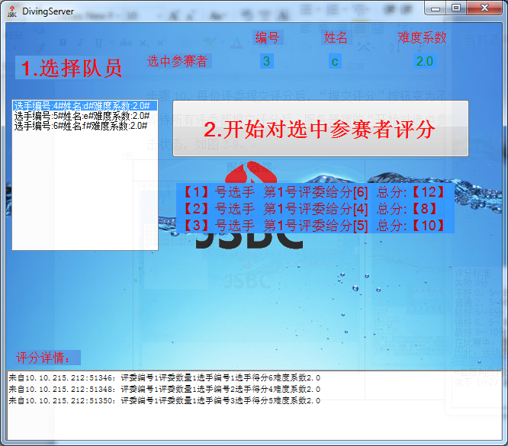  图 2-9 | 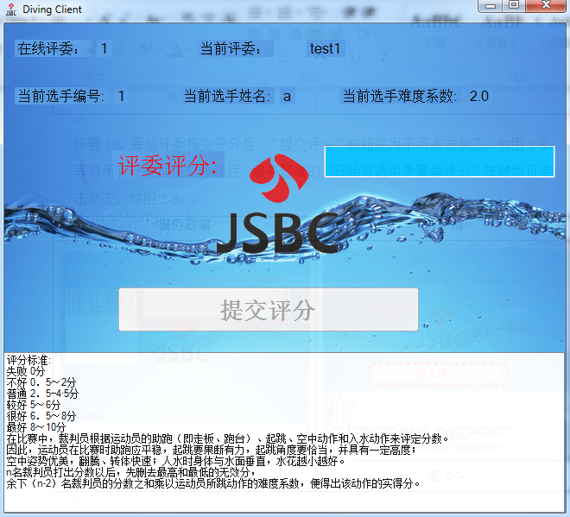  图 2-10

